Формат/Format
- Индивидуальная игра 18 лунок на счет ударов без учета гандикапа (только для Членов Клуба) / Best Gross 18 holes (for Golf Club Members only)
- Индивидуальный Стэйблфорд / Individual Stableford
ФИО/Name
Телефон/Telephone
E-mail
Дата заявки/Date of application
Значение точного гандикапа/ Exact HCP

Гольф-кары предоставляются только при наличии действующего медицинского свидетельства / Golf carts only permitted on provision of valid medical certificate

Максимальный гандикап – 36. Мax HCP: 36. Старт с 1 лунки в 9.00 / 1st tee start at 9 am.
В случае неподтвержденного игрового уровня Администрация вправе применить защитные меры. In the event of non-confirmed playability, the Committee may apply protective measures.
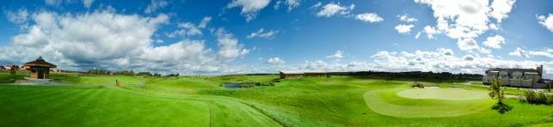
Примечания
- Регистрационный взнос:
Члены Клуба – 5 000 руб.; Гости Клуба – 8 000 руб. (включает питание и б/а напитки)
- Члены Клуба Завидово PGA National пользуются безусловным приоритетом при удовлетворении заявок
- Заявки согласуются по мере поступления, с приоритетом для заявок, поступивших ранее других
- Игрок несет персональную ответственность за точность сведений относительно своего гандикапа
- Клуб вправе отказать в удовлетворении заявки без объяснения причин
Note
- Registration fee:
Club members – 5 000 Rub. Club Guests – 8 000 Rub. (Including meals & non-alcoholic drinks)
- Priority is given to Members of Zavidovo PGA National
- Applications are satisfied on a first come first served basis
- The player is personally responsible for the accuracy of the information on his/her handicap
- The club has the right to refuse application without explanation

